Муниципальное казенное общеобразовательное учреждение
«Элисенваарская средняя общеобразовательная школа»
(МКОУ «Элисенваарская СОШ»)
186720 Республика Карелия, Лахденпохский р-н, п. Элисенваара, ул. Школьная, д.7,
тел/факс (814)50 33-651, elis-ch-37@yandex.ru
Класс | 7 | Адрес для отправки выполненного задания | «ВКонтакте» личным сообщением https://vk.com/anna_dashkevich
Предмет | Физика
Учитель | Солохина А.П. | Время консультаций | 14.00 ч – 17.00 ч./+79214580631
Дата проведения урока | 13.05.2020г (по расписанию) | Срок сдачи на проверку/срок изучения | 13.05 до 19:00 отправить фотографию (сообщение) / при отсутствии сети «Интернет» принести в школу тетрадь до 15.05
Тема урока | «Энергия. Потенциальная и кинетическая энергия»
Ход урока:
I. Изучение нового материала. (15 мин)

Внимательно ознакомьтесь с учебными материалами на новую тему «Энергия. Кинетическая и потенциальная энергия | Физика 7 класс #48 | Инфоурок» https://www.youtube.com/watch?v=_uYvDp5018o. (При отсутствии сети «Интернет» читаем п. 67-68 в учебнике «Физика»).
Коротко о главном:
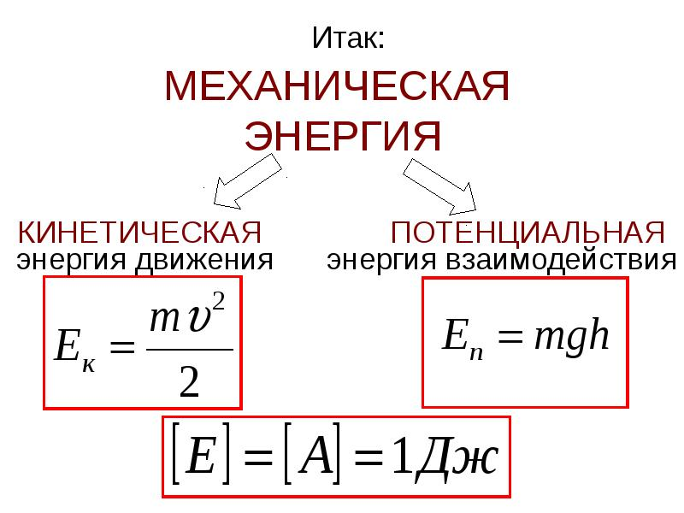
II. Закрепление пройденного материала. (15 мин). Решите задачи:
Выполнить упражнение 34 (1, 2, 3, 4)

